

**Myslivecký spolek**

**Obora Chlumčany**



**j0413562[1]***pořádá u příležitosti*

***Měsíce myslivosti***

**v sobotu 26.června 2021**

v areálu myslivny

## MYSLIVECKÝ DEN

## s dětským odpolednem

**Zveme všechny přátele, kamarády, děti, rodiče, babičky, dědečky i ostatní lidičky na pobavení a příjemně strávené odpoledne a podvečer poslední červnovou sobotu**

## http://skolnitrika.cz/shop/394-463-thickbox/moudrejsi-ustoupi.jpgProgram:

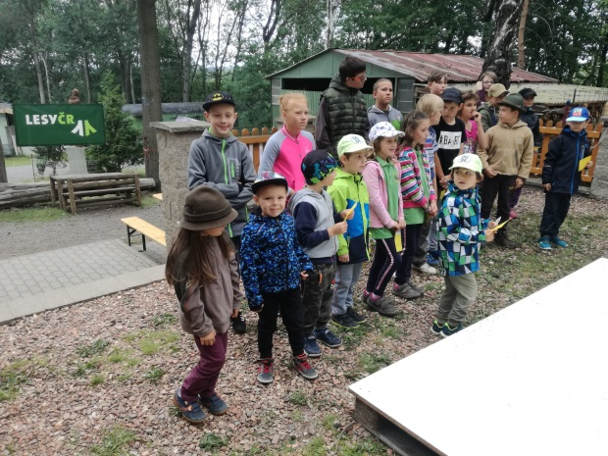 **Dětské odpoledne**

**[od 15 hodin] *soutěže pro děti všech kategorií***

**[od 18 hodin] *vyhodnocení soutěže***

[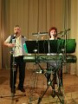](http://www.skupinaasfalt.cz/fotoalbum/Foto2018/Dob%C5%99any%20-%20Ples%20SN/slides/IMG_20180210_003631.html)

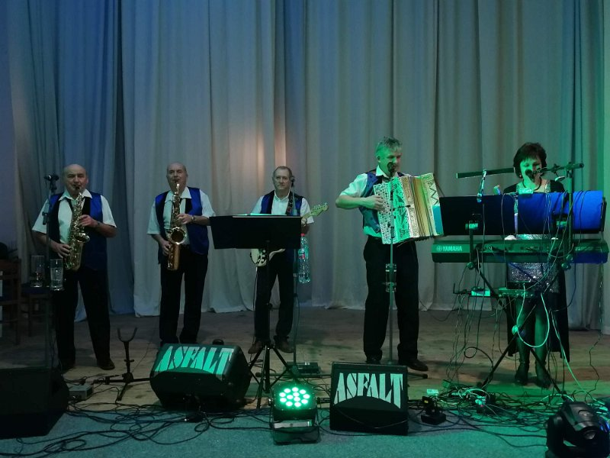**Hudba k tanci a poslechu**

**[od 19 hodin] zahraje skupina ASFALT**

***!!!!! Občerstvení zajištěno !!!!!***

Vstupné dobrovolné

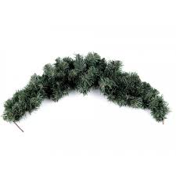**Žádáme účastníky, aby dodržovali platná vládní mimořádná opatření přijatá k omezení šíření koronaviru.**